
山东暄丰电力服务有限公司

招 聘 简 章

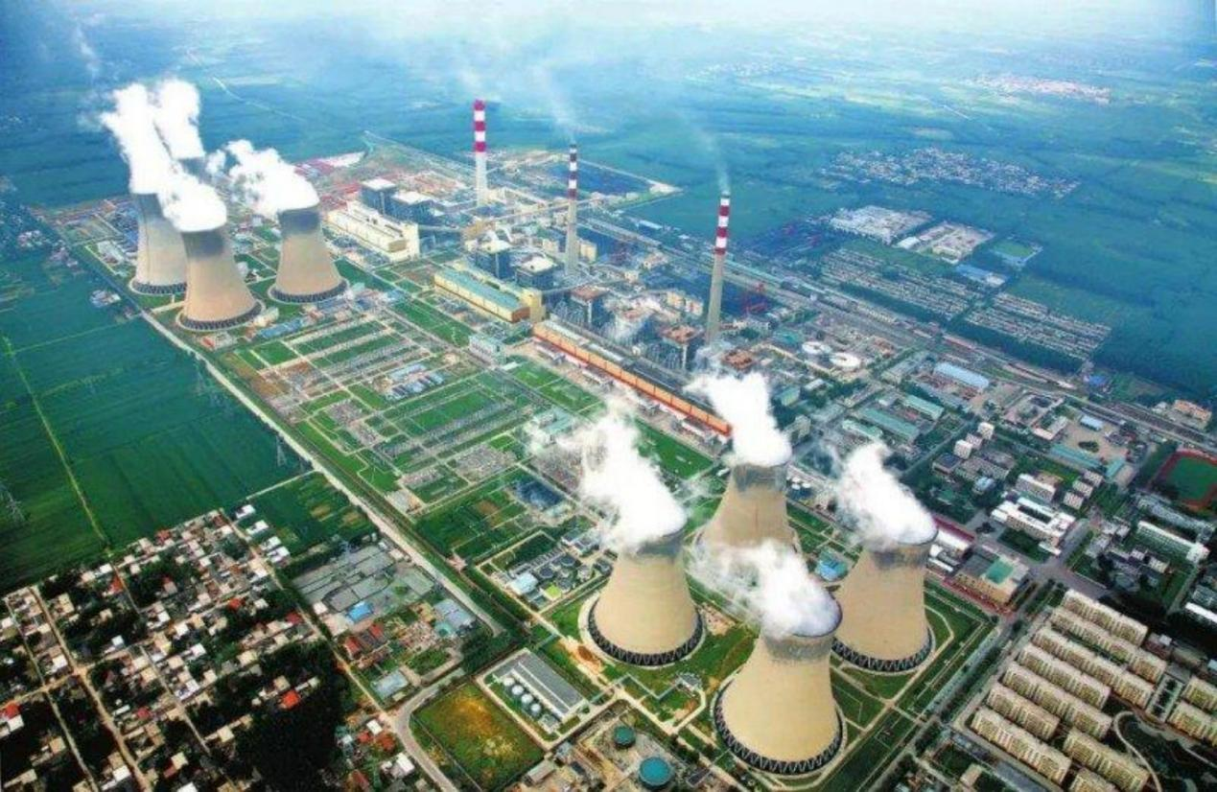

一、公司简介

山东暄丰电力服务有限公司成立于 2013 年 3 月 11 日，具有 电力施工总承包三级资质、“承装（修、试）电力设施许可证 ” 主要承担燃煤、新能源发电设备运行维护及机组维修业务，与中 国电建集团山东电力建设第一工程有限公司建立了长期用工战
略合作伙伴关系，长期为该公司培养输送各类人才。

中国电建集团山东电力建设第一工程有限公司始于 1952 年， 1956 年正式成立， 目前归中国电建集团公司管理，为世界 500 强（100 位）中国电建集团公司A 级企业，是全国守合同重信用 企业和国家高新技术企业，被誉为全国的“ 电建铁军 ”。业务已 发展成为集火电、核电、新能源发电、电站设计、电站调试、检 修运维、输电变电、基础设施和起重机械设计制造、商贸物流、 投资融资于一体的综合性、集团化、多元化国有大型电力工程公 司，能够为客户提供集成式、全产业链综合服务。 自成立以来， 公司先后建成发电机组 600 余台（套），装机总容量 113053MW， 获得国家优质工程金奖、鲁班奖 8 项，国家优质工程奖 19 项， 省部级优质工程奖 80 余项，以卓越业绩被誉为“ 电建铁军 ” 承 建项目遍布南美、南亚、中亚、西亚等 10 多个国家和国内 30 多 个省、市、自治区，是我国承建项目跨地域最广、经营规模最大 的建筑工程公司之一。
山东电力建设第一工程有限公司秉承开放、守信、尽责、共

赢的核心价值观，秉持“ 尚德用能，人尽其才 ”的人才理念，坚 持人才是企业第一资源。选人优先考虑良好的道德修养和职业操 守，注重营造尊重劳动、尊重知识、尊重创造的文化氛围，为员 工施展才华搭建广阔平台，实现企业与员工共同成长的价值追 求。

二、招聘条件
国家统招全日制院校毕业生，毕业时成绩合格并取得相应学 历证书。遵纪守法，无违规违法等不良记录。身体健康且无传染 性疾病，责任心强，乐观向上，适应能力强，具有良好的团队意 识，吃苦耐劳，诚实守信，热爱电建工作，服从分配。

三、招聘专业及薪酬福利待遇
（一）招聘专业

序 号 | 类别 | 专业 | 学历 | 数量 | 使用方向
1 | 热动类 | 电厂热能与动力 工程、能源与动 力工程类专业 | 大专及以上 | 30 | 电厂热力检修、 运维施工技术管  理等
2 | 电气自 动化类 | 电气工程及其自 动化类专业 | 大专及以上 | 20 | 电厂电气设备检  修、运维施工技  术管理等
3 | 机械类 | 机械工程、  机械设计制造自  动化 | 大专及以上 | 20 | 电厂设备检修、 运维施工技术管  理等
4 | 建筑工 程类 | 机电一体化专业 | 大专及以上 | 30 | 电厂维护检修
5 | 安全类 | 安全工程、安全 管理 | 大专及以上 | 6 | 电厂检修维护及  技改施工安全管  理等
（二）薪酬福利待遇
1.来公司实习的学生签订三方实习协议，实习期 6 个月，每

月实习补助 3500 元，实习期间设月考核奖 500 元，根据实习考 核情况考核发放。
2.实习结束经招用的人员，与山东暄丰电力服务有限公司签 订劳动合同，定向服务于中国电建集团山东电力建设第一工程有 限公司，入职月薪 6000 元。薪酬结构为基本工资、奖金、补贴， 并缴纳五险一金。
3.入职 1 年后，结合个人能力、技能等级、业绩进行岗位（能 力等级）变动，岗变薪变。
4.衣：免费发放工作服(包括秋冬装、夏装等）；
5.食：项目部有职工食堂，每月消费一般不超过 450 元。
6.住：项目部设有公寓化的宿舍，免费住宿，免费提供被褥。 7.保：项目部免费发放劳保用品。
9.休：实行综合计算工时制，集中工作集中休假制度。

四、学习与成长
1、入职即启动初级师带徒，一对一的签订导师带徒协议， 保证每位员工学有所得、学有所长，3 年内 100%成为公司骨干员 工。
2、工作满 3-5 年期及以上，在公司内挑战更高级岗位，逐 步走向领导岗位。
3、晋升渠道：签约后每年考核优秀的按照比例将有机会， 成为中国电建集团山东电力建设第一工程有限公司正式员工。

五、工作安排

在国内有山东、河南、福建、广东、湖北、重庆、陕西、 山西、宁夏、内蒙、新疆等 30 几个长期稳定的维护项目部及全 国各大集团发电厂的检修环保技改工作，可根据员工籍贯、就业 意愿，结合项目人员需求及公司发展需要进行分配。

六、应聘方法
1、现场应聘：本人简历、一寸照片、毕业生推荐表、成绩 单、就业协议书、获奖证书等相关证书的原件及复印件。
2、外网邮箱简历投递：通过 fml@sep co1.com 投递简历（简 历格式：学校专业-学历-姓名）。简历请附毕业生推荐表、成绩 单等扫描件。
经资格审查合格的应聘人员，将电话通知面试，审查未通过 者不再另行通知。

诚邀您加盟---全国优秀电力企业！

